PHYSIQUE II
Étude sommaire d'un appareil photo jetable
Les appareils photos jetables sont conçus pour ne servir qu'une seule fois. Ils sont donc de conception très simple afin que le prix de revient soit le plus bas possible. Nous étudierons tour à tour l'optique, puis l'électronique de tels appareils. Nous nous intéresserons enfin à un cas de prise de vue d'un sujet en mouvement et à la dépense énergétique de ce sujet.
Chaque partie est indépendante des autres (I, II, III et IV).
Partie I - Étude de la partie optique
L'objectif n'est composé que d'une seule lentille mince ( $L$ ), de diamètre utile $D_{L}$, et la pellicule se situe à une distance $d$ fixe de la lentille. Aucune mise au point n'est possible, c'est-àdire que la distance $d$ est fixée lors de la fabrication et n'est pas modifiable par l'utilisateur. Nous travaillerons dans les conditions de Gauss.
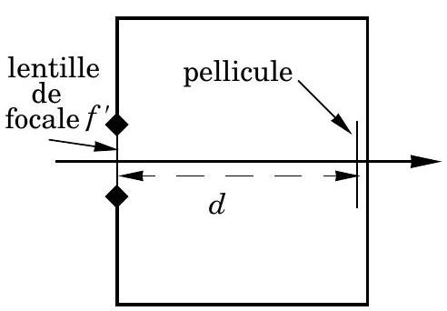
I.A -
I.A.1) Rappeler en quoi consistent les conditions de Gauss ainsi que leurs avantages et leurs inconvénients.
I.A.2) Comment fait-on en pratique pour travailler dans les conditions de Gauss?
I.B -
I.B.1) En fonctionnement usuel, les objets et les images données par $L$ sur la pellicule sont réels.
En s'intéressant à la nature convergente ou divergente du faisceau incident et du faisceau émergent, déterminer la nature convergente ou divergente de la lentille $L$ servant d'objectif.
Par la suite sa distance focale image sera notée $f^{′}$.
Filière TSI
I.B.2) Présenter en quelques lignes la méthode dite d'auto-collimation mise en œuvre en travaux pratiques pour placer précisément une source lumineuse au foyer d'une lentille convergente.
I.C - L'objet à photographier étant situé à l'infini, déterminer la valeur de la distance $d$ qu'il faut prévoir lors de la fabrication pour que son image soit nette sur la pellicule.
I.D -
I.D.1) Quelle est alors la dimension $X$, sur la pellicule, de l'image de la Lune qui a un diamètre apparent $α$ (on pourra s'aider d'une construction pour répondre).
I.D.2) Faire l'application numérique avec $f^{′}=3,0 cm$ et $α=0,5^{∘}$.
I.E - Un objet ponctuel $A$, qui n'est pas situé à l'infini, a son image en dehors du plan de la pellicule et donne sur la
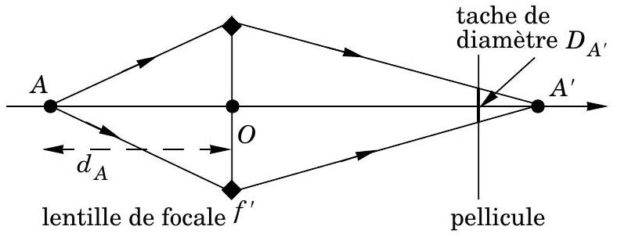
pellicule une tache de diamètre $D_{A^{′}}$. Soit $d_{A}$ la distance entre le point $A$ et la lentille ( $d_{A}$ est une distance et donc positive).
I.E.1) Exprimer $OA^{′}$ en fonction de $f^{′}$ et $d_{A}$.
I.E.2) Montrer que l'expression de $D_{A^{′}}$ en fonction de $D_{L}$ (diamètre utile de la lentille), $f^{′}$ et $d_{A}$ est:
$$D_{A^{′}}=D_{L}\frac{f^{′}}{d_{A}}.$$
I.F - La pellicule est formée de grains que l'on supposera circulaires et de même diamètre $ε$. Une image, après développement de la pellicule, paraît nette si un point objet n'a éclairé qu'un seul grain et a donc donné, sur la pellicule, une tache de diamètre inférieur ou égal à $ε$.
Sachant que $f^{′}=3,0 cm$, que $D_{L}=2 mm$ (partie utile de la lentille) et que $ε=20μ m$, calculer numériquement la position du point $A\left(d_{A}\right)$ le plus proche qui est encore net après développement.
I.G - Afin de pouvoir diminuer $d_{A}$, on augmente, lors de la fabrication, la distance $d$ afin qu'un point à l'infini soit à la limite de netteté (il donne donc une tache de diamètre $ε$ sur la pellicule).
I.G.1) Faire un schéma du dispositif montrant la tache donnée par l'objet à l'infini.
I.G.2) Déterminer $d$ et faire l'application numérique.
I.G.3) Déterminer la nouvelle distance $d_{A}$ correspondant au point le plus près donnant lui aussi une tache de diamètre $ε$ sur la pellicule et faire l'application numérique.
Partie II - Étude du flash
Attention : l'ouverture d'un appareil photo jetable est dangereuse car le circuit électrique comporte un condensateur pouvant être chargé jusqu'à une tension de 300 V (même si la pellicule est terminée). Le risque de choc électrique est important.
Le schéma électrique du circuit commandant le flash est fortement simplifié dans la suite du problème. L'alimentation est une pile dont la f.e.m. continue est de $E=1,5 V$. Pour atteindre des tensions de l'ordre de 300 V il faut utiliser un transformateur, lequel ne «fonctionne» qu'avec des tensions alternatives. La première partie du montage comporte donc un circuit $RLC$ oscillant qui permet d'obtenir une tension variable à partir d'une tension continue.
Le circuit étudié, dont l'interrupteur est fermé lorsque l'opérateur arme le flash (à l'instant $t=0$ ), est représenté ci-contre. La résistance $R_{i}$ est la résistance interne de la pile d'alimentation. Le condensateur est initialement déchargé.
II.A -
II.A.1) Déterminer la valeur de $u_{L}$ au bout d'un temps très long.
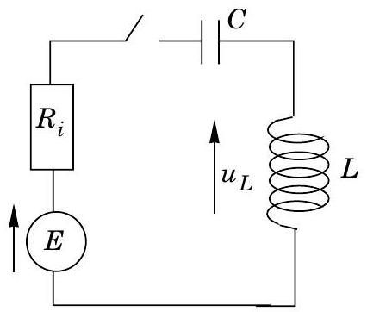
II.A.2) Que vaut $u_{L}$ à l'instant $t=0^{+}$, c'est-à-dire juste après la fermeture de l'interrupteur?
II.A.3) Déterminer l'équation différentielle vérifiée par $u_{L}$ au cours du temps en dérivant deux fois par rapport au temps l'équation donnée par la loi des mailles.
II.A.4) Résoudre cette équation en négligeant $R_{i}$ (on prendra $R_{i}=0$ ).
II.A.5) Pour cette question, on ne néglige plus $R_{i}$. Évaluer le temps nécessaire pour que $u_{L}$ atteigne la valeur déterminée à la question II.A.1. On prendra $R_{i}=0,5Ω,C=200pF$ et $L=36mH$.
II.B - Proposer un problème mécanique analogue au problème électrique précédent. Préciser les conditions initiales et la grandeur à observer (sans se soucier de la méthode d'observation) pour obtenir la même évolution temporelle que $u_{L}$.
II.C - La bobine $L$ est en réalité le primaire d'un transformateur et comporte peu de spires enroulées sur un cylindre de faible rayon. Le secondaire comporte de nombreuses spires enroulées sur le même cylindre. On ne s'intéresse pas ici au fonctionnement du transformateur mais au champ magnétique créé par un solénoïde.
On modélise le secondaire par un solénoïde infini comportant $n$ spires jointives par mètre et parcouru par une intensité $I$. Le rayon du solénoїde est $R$.
II.C.1) Déterminer la valeur du courant surfacique $j_{s}$ équivalent à l'enroulement proposé.
II.C.2) Sachant que le champ magnétique d'un solénoïde infini ( $l»R$ ), parcouru par un courant $I$ est uniforme sur son axe de révolution et vaut $|\vec{B}|=μ_{0}nI$, démontrer, à l'aide du théorème d'Ampère, après analyse des symétries, que le champ magnétique est uniforme à l'intérieur du solénoïde. Quelle est la valeur de ce champ à l'extérieur?
II.C.3) Calculer la valeur numérique du champ magnétique intérieur pour $R=5,0 mm,n=600$ spires par mètre, $I=1,2$ A et $μ_{0}=12,57×{10}^{−7}H⋅m^{−1}$.
II.D - La tension au secondaire du transformateur est alternative et son amplitude est 200 fois plus importante que celle au primaire. Après redressement, cette tension permet de charger un condensateur de capacité $C$ jusqu'à une tension $U_{0}$. Lors de la prise de la photo, ce condensateur se décharge dans le flash qui est alors équivalent à une résistance $R_{f}$ (on ferme l'interrupteur). Le schéma équi-
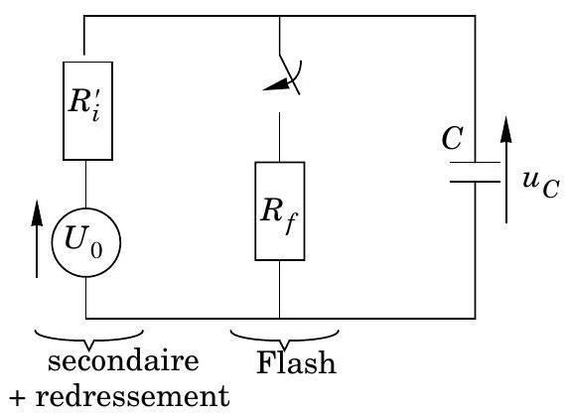
valent à l'ensemble «secondaire du transformateur + redressement + condensateur + flash » est représenté ci-dessus.
II.D.1) Déterminer l'énergie contenue initialement (avant fermeture de l'interrupteur) dans ce condensateur. Faire l'application numérique avec $C=150μ F$ et $U_{0}=300 V$.
II.D.2) Déterminer les caractéristiques du générateur de Thévenin équivalent à l'ensemble «secondaire + redressement + flash (interrupteur fermé)». On exprimera sa force électromotrice $E^{′}$ éq en fonction de $U_{0},R_{f}$ et $R_{i}^{′}$ et sa résistance interne $r_{\text{éq }}$ en fonction de $R_{f}$ et $R_{i}^{′}$. Faire l'application numérique avec $R_{f}=10Ω$ et $R_{i}^{′}=180Ω$.
II.D.3) Déterminer $u_{C}$ au cours du temps.
II.D.4) Déterminer l'ordre de grandeur du temps nécessaire à la décharge du condensateur.
Partie III - Photographie d'un cycliste du Tour de France
Lors d'un passage du Tour de France, l'appareil photo jetable est utilisé pour photographier un coureur cycliste depuis le bord d'une route rectiligne et horizontale. Le schéma suivant représente le photographe, situé au point $A$, et le coureur cycliste, situé au point $B$ et se déplaçant à vitesse constante le long de la trajectoire en pointillé.
On considérera que le référentiel terrestre est galiléen.
III.A - Donner la définition d'un réfé-
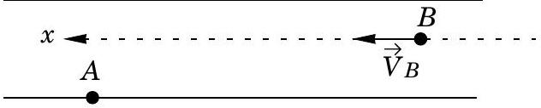
rentiel galiléen.
III.B - Le cycliste fournit une puissance mécanique constante $P$, les forces de frottement de l'air sont proportionnelles au carré de la vitesse du cycliste $\left(\vec{F_{\text{frot }}}=kV_{B}⋅\vec{V_{B}}\right)$ et on néglige le travail des forces de frottement au contact roue - route.
III.B.1) Préciser le signe et la dimension (ou l'unité internationale) de $k$.
III.B.2) Déterminer la vitesse du cycliste en négligeant l'énergie cinétique barycentrique du système [vélo + cycliste].
III.B.3) Faire l'application numérique sachant que $P=400 W$ et $|k|=0,26SI$.
III.B.4) Le photographe déclenche l'appareil lors du passage du cycliste à son niveau et le temps de pose est de 8 ms . La photographie sera-t-elle floue?
III.C -
III.C.1) Définir le référentiel barycentrique du système [vélo + cycliste]. Ce référentiel est-il galiléen?
III.C.2) Calculer l'énergie cinétique dans le référentiel barycentrique précédent des roues de diamètre $D=70 cm$ et de moment d'inertie $J$ par rapport à leur axe. On prendra $J=0,12 kg.m^{2}$. Comparer cette énergie cinétique à celle de translation de l'ensemble [vélo + cycliste] de masse totale $M=80 kg$.
Partie IV - Étude thermique du cycliste
Le cycliste transpire fortement au cours de l'effort. Afin de déterminer l'efficacité de la transpiration pour maintenir le corps humain à température constante, nous allons modéliser le corps du cycliste par un solide homogène en contact avec l'atmosphère de température constante $T_{0}$. Pour modéliser l'énergie thermique dégagée par
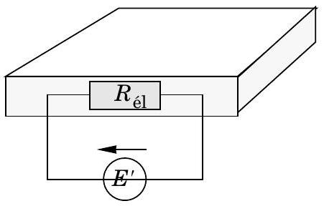
les muscles du cycliste, nous plaçons une résistance électrique $R_{\text{él }}$ dans le «solide-modèle». Cette résistance est alimentée par un générateur de tension continue. La capacité thermique totale du «solidemodèle » est $C$. Dans un premier temps, nous ne tenons pas compte de la transpiration et seuls les échanges thermiques par convection au niveau de la peau sont pris en compte.
Les échanges thermiques convectifs entre le solide et l'atmosphère sont proportionnels :
- à la différence de température entre le solide et l'air,
- à la surface de contact,
- et à la durée considérée.
Cette loi (loi de Newton) est donc de la forme : $δQ=h⋅S⋅\left(T_{\text{solide }}−T_{0}\right)⋅dt$ où $δQ$ représente les échanges thermiques reçus par le solide de la part de l'atmosphère entre deux instants $t$ et $t+dt.S$ est la surface de contact entre le solide et l'air et $h$ un paramètre constant.
IV.A - Préciser le signe et l'unité internationale de $h$.
IV.B - La capacité thermique totale $C$ du solide est évaluée à $300 kJ⋅{ K}^{−1}$.
Par application du premier principe de la thermodynamique au solide, montrer que l'équation différentielle vérifiée par la température du solide est de la forme
$$\frac{dT}{dt}+aT=b$$
et exprimer $a$ et $b$.
IV.C - On suppose que la puissance thermique dégagée par les muscles est égale à la moitié de la puissance mécanique ( $P$ ) fournie par le cycliste. On assimile cette puissance thermique ( $P/2$ ) à la puissance électrique reçue par le solide.
Déterminer la température finale du cycliste si $|h|=15SI,P=400 W$, $S=0,6{ m}^{2},T_{0}={25}^{∘}C$. Conclusion ?
IV.D - Pour cette dernière question on prend en compte la transpiration et la vaporisation de la sueur qui s'en suit. On suppose que toute l'énergie nécessaire pour la vaporisation de l'eau est fournie par le solide. On néglige la variation de masse du solide (le cycliste boit au cours de l'épreuve). L'enthalpie massique de vaporisation de l'eau est $l_{\text{vap }}=2200 J⋅{ g}^{−1}$.
En supposant que le seul autre mécanisme d'évacuation de l'énergie est la transpiration, déterminer la quantité d'eau qui est perdue par le cycliste, par heure, pour maintenir sa température à ${37}^{∘}C$. Conclusion ?
-••FIN •••

